***Чемпионат Брянской области по лёгкой атлетике***

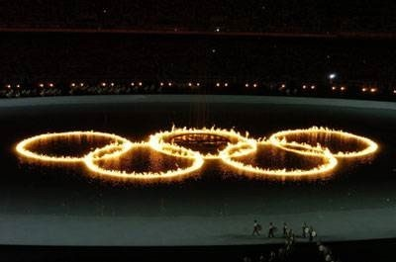

# 11 – 12 июля 2025 года г.Брянск, стадион «Десна»

***11 июля 2025г. , 1 день (пятница)***

***14:45 Торжественное открытие соревнований***

|  |  |  |  |
| --- | --- | --- | --- |
|  |  |  |  |
| **15:00** | 100м | забеги | Ж |
| **15:15** | 100м | забеги | М |
|  |  |  |  |
| **15:30** | **400м с/б** | **Финальные забеги** | **М** |
| **15:35** | **400м с/б** | **Финальные забеги** | **Ж** |
|  |  |  |  |
| **15:45** | **400м** | **Финальные забеги** | **Ж** |
| **15:50** | **400м** | **Финальные забеги** | **М** |
|  |  |  |  |
| **16:05** | **100м** | **Финал** | **Ж** |
| **16:10** | **100м** | **Финал** | **М** |
|  |  |  |  |
| **16:20** | **1500м** | **Финальные забеги** | **Ж** |
| **16:25** | **1500м** | **Финальные забеги** | **М** |
|  |  |  |  |
|  |  |  |  |
|  |  | **ПРЫЖКИ** |  |
| 15:30 |  | Прыжок тройной | М, Ж |
| **14:00** |  | **Прыжок с шестом** | **М** |
| 16:00 |  | Прыжок в высоту | Ж |
| 16:40 |  | Прыжок в высоту | М |
|  |  |  |  |
|  |  |  |  |
|  |  | **МЕТАНИЯ** |  |
|  |  |  |  |
| 12:00 |  | Метание молота | М, Ж |
| 13:00 |  | Метание диска | М |



***Чемпионат Брянской области по лёгкой атлетике***

# 11-12 июля 2025 года г.Брянск, стадион «Десна»

***12 июля 2025г., 2 день (суббота)***

|  |  |  |  |
| --- | --- | --- | --- |
| **10:00** | 110м с/б | **Финальные забеги** | М |
| **10:10** | **100м с/б** | **Финальные забеги** | **Ж** |
|  |  |  |  |
| 10:20 | 200м | забеги | Ж |
| 10:35 | 200м | забеги | М |
|  |  |  |  |
| **10:50** | **800м** | **Финальные забеги** | **Ж** |
| **10:55** | **800м** | **Финальные забеги** | **М** |
|  |  |  |  |
| **11:00** | **3000м** | **Финальные забеги** | **Ж, М** |
|  |  |  |  |
| **11:20** | **200м** | **Финал** | **Ж** |
| **11:25** | **200м** | **Финал** | **М** |
|  |  |  |  |
|  |  |  |  |
|  |  | **ПРЫЖКИ** |  |
|  |  |  |  |
| 10:00 |  | Прыжок в длину | М |
| 10:50 |  | Прыжок в длину | Ж |
|  |  |  |  |
|  |  |  |  |
|  |  | **МЕТАНИЯ** |  |
|  |  |  |  |
| 10:00 |  | Толкание ядра | Ж, М |
| 11:00 |  | Метание копья | М, Ж |
|  |  |  |  |
|  |  |  |  |
|  |  |  |  |